Evidências de Execução: Databricks

1. Setup e Ambiente
Notebook: 00_Pipeline_Football_Setup
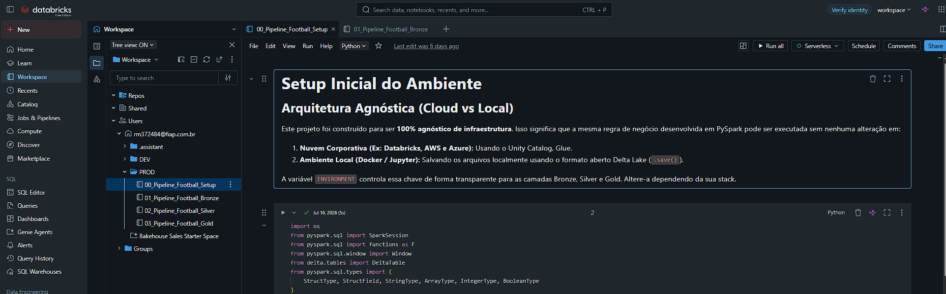
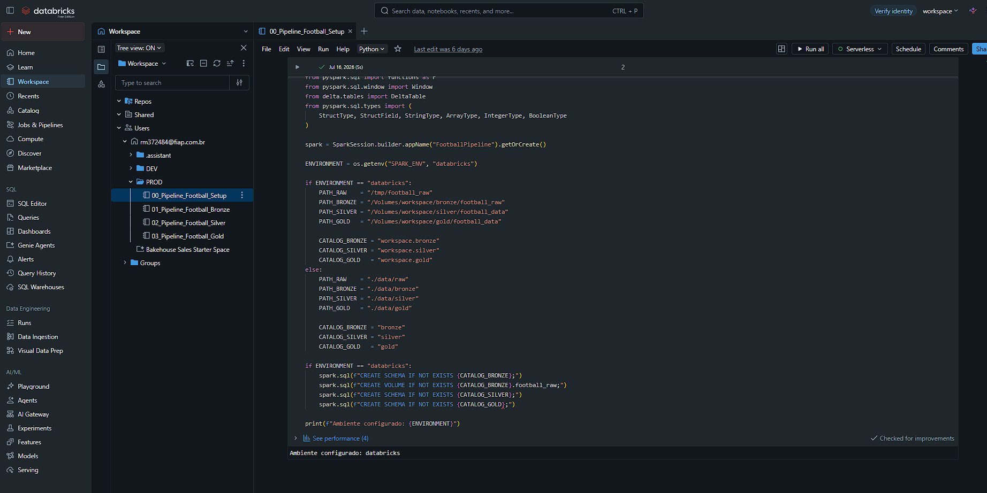

2. Camada Bronze (Ingestão)
Notebook: 01_Pipeline_Football_Bronze
Extração inicial dos arquivos JSON a partir da API oficial.
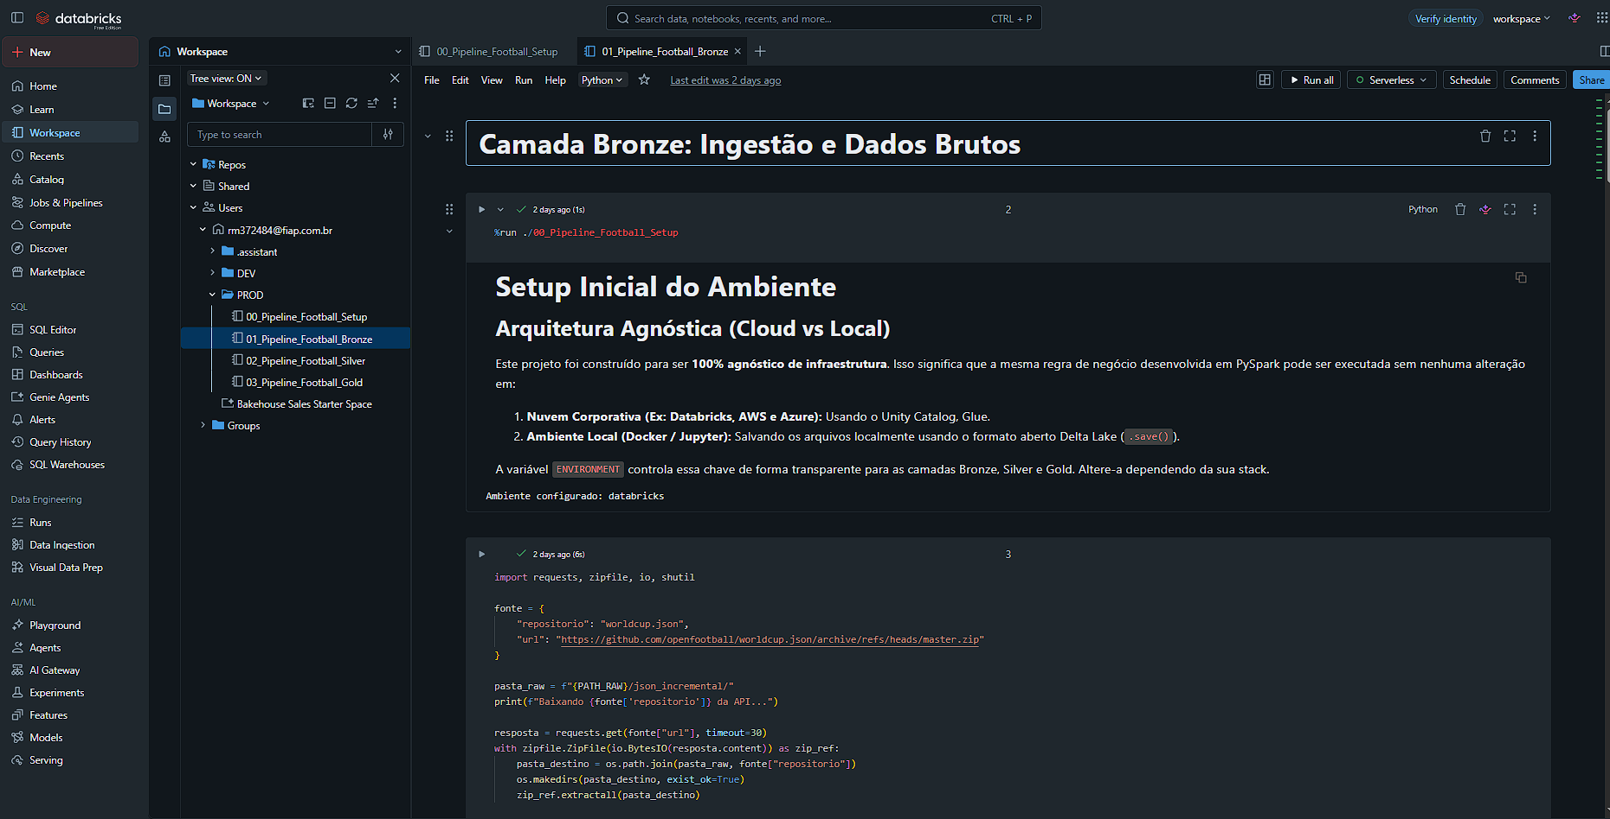
Definição de schemas rigorosos para leitura tipada dos dados.
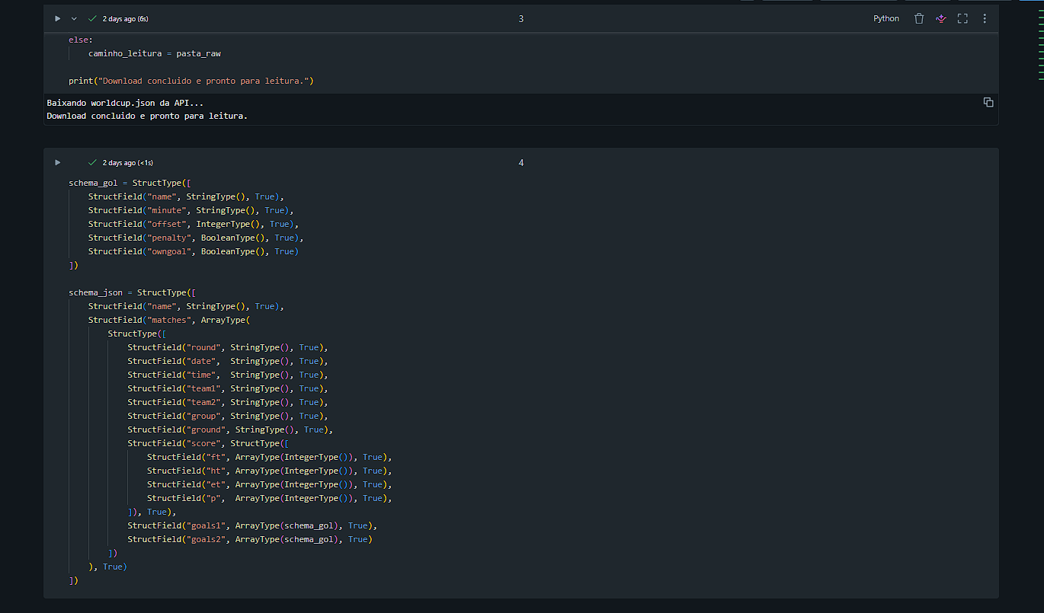
Filtragem de eventos e geração estruturada da tabela de partidas.
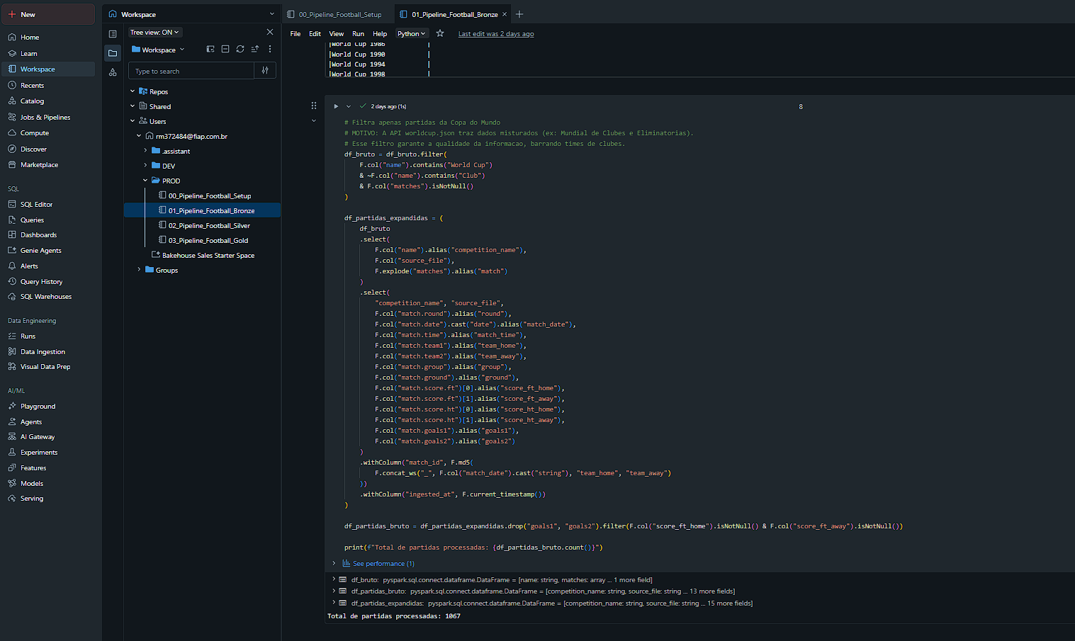
Execução de rotina MERGE (Upsert) para carga incremental.
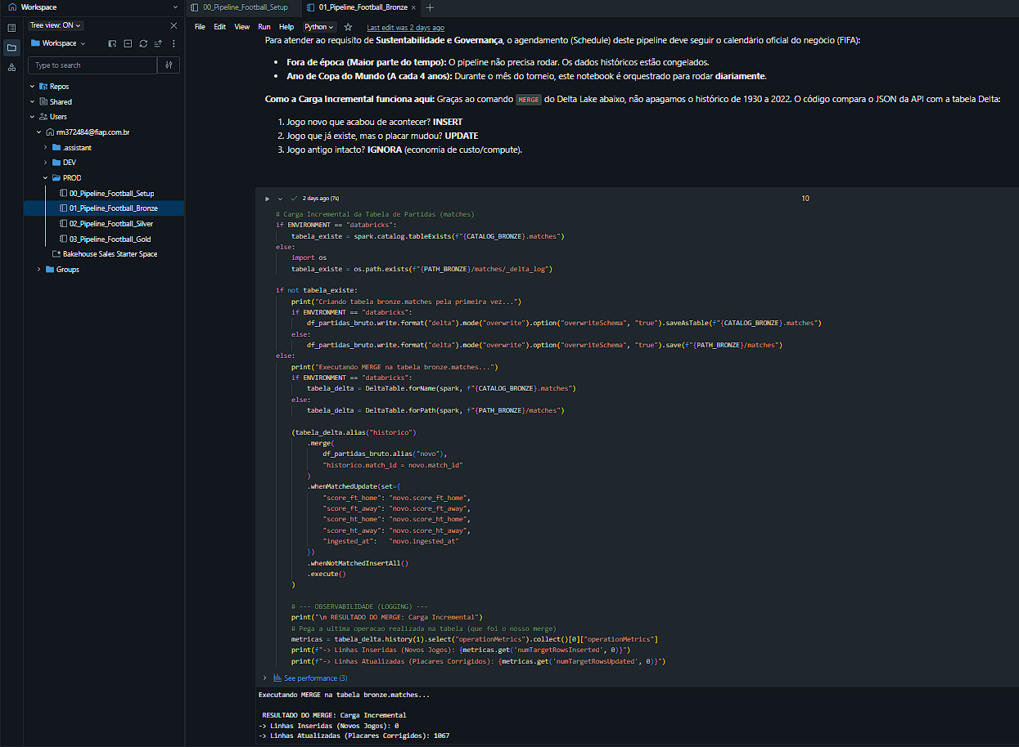
Extração dos arrays de gols e geração da tabela bruta (goals_raw).

3. Camada Silver (Data Quality)
Notebook: 02_Pipeline_Football_Silver
Leitura da camada Bronze e aplicação das regras de Data Quality.
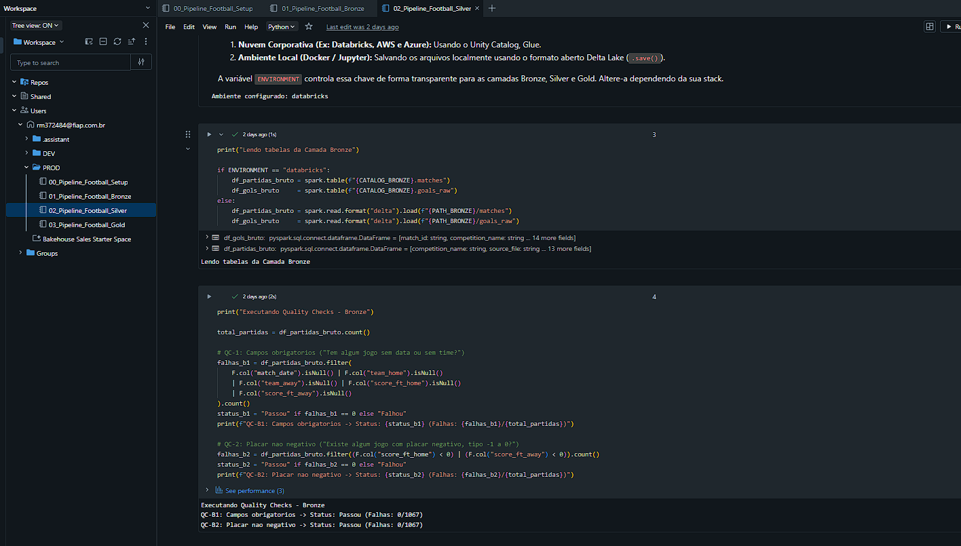
Limpeza de dados de partidas e segregação de registros inválidos em Quarentena.
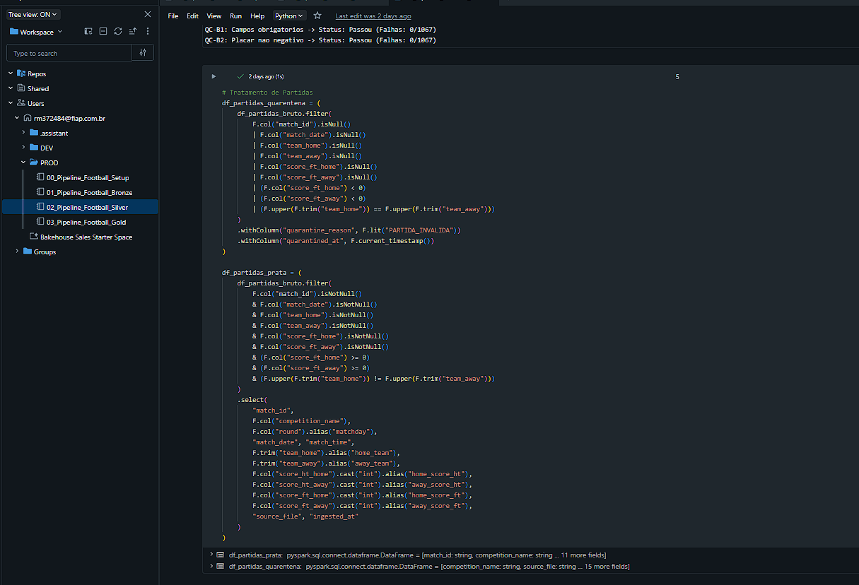
Tratamento e padronização dos eventos de gols baseados nas regras de negócio.
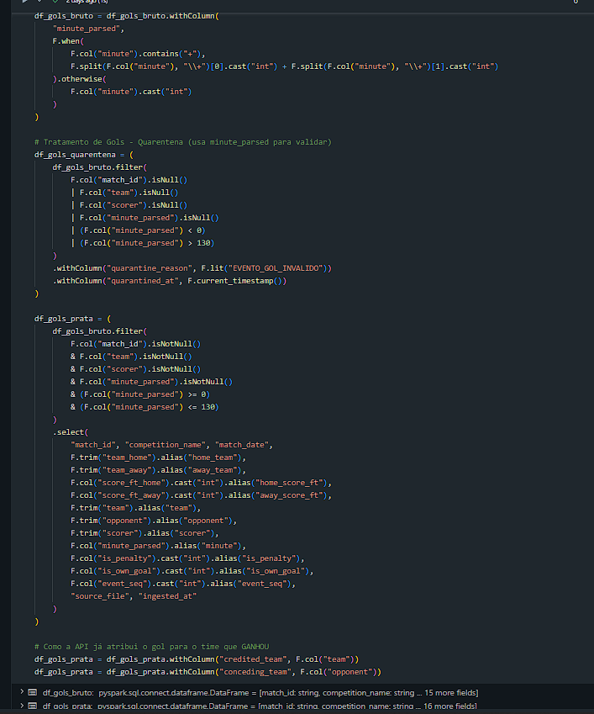
Gravação das tabelas curadas e validadas no catálogo da camada Silver.
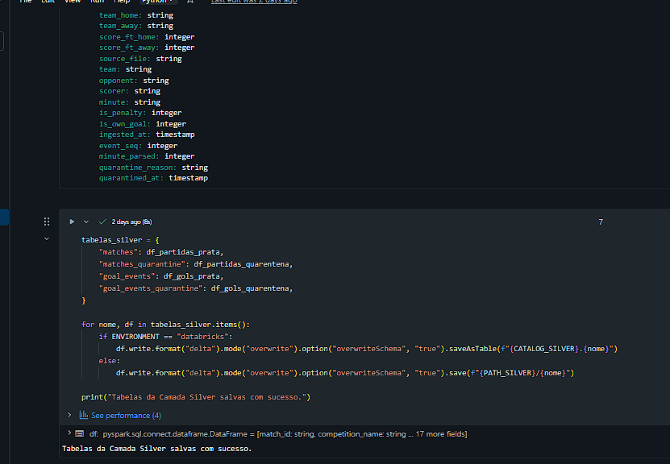
Validação final e auditoria de qualidade dos dados limpos.
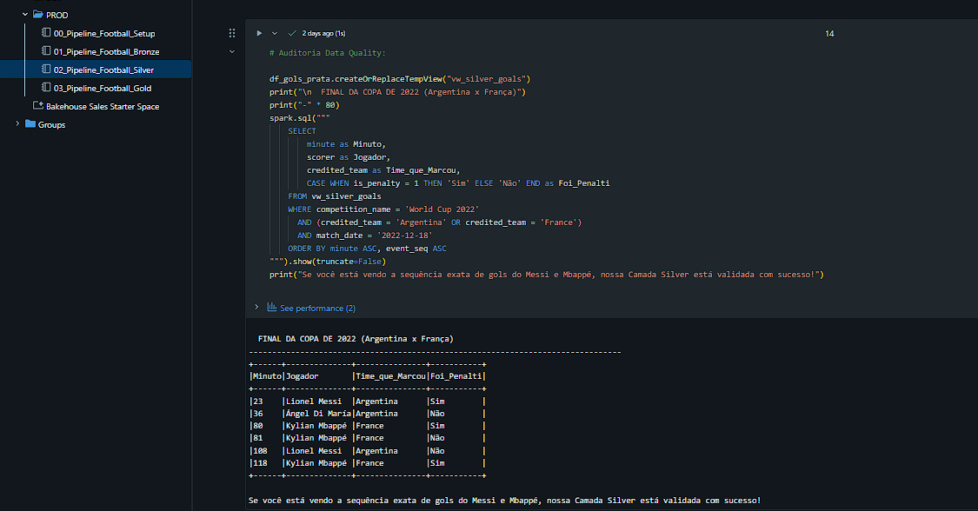

4. Camada Gold (Regras de Negócio)
Projeção analítica de colunas e ordenação sequencial dos eventos de gols.
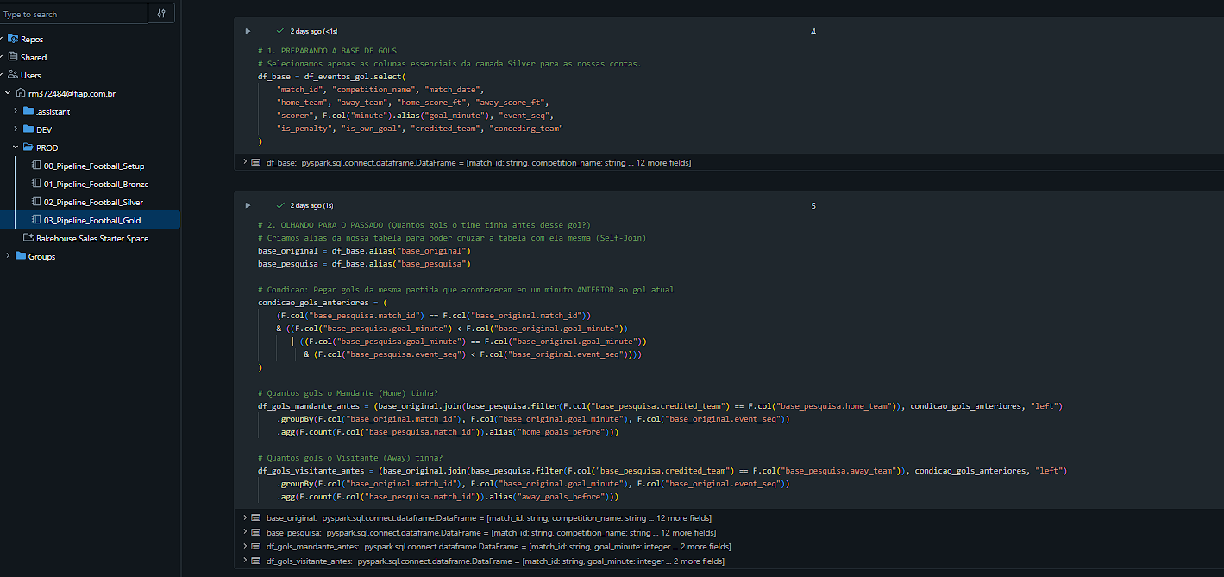
Modelagem temporal via cruzamento de eventos (Gols Marcados vs Sofridos).
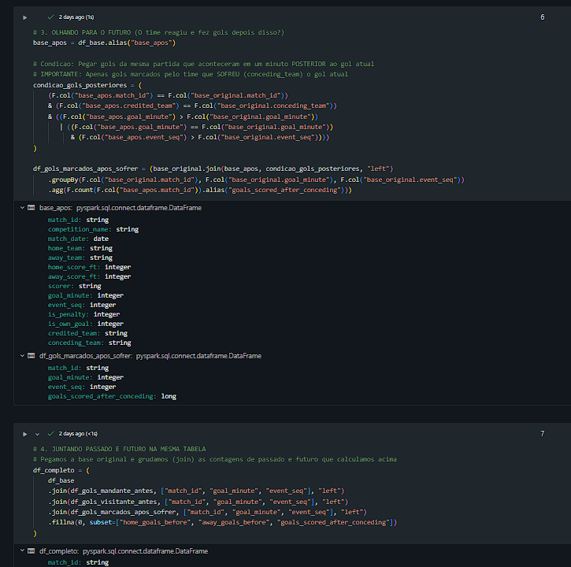
Aplicação da métrica de reação baseada na flutuação do saldo de gols.
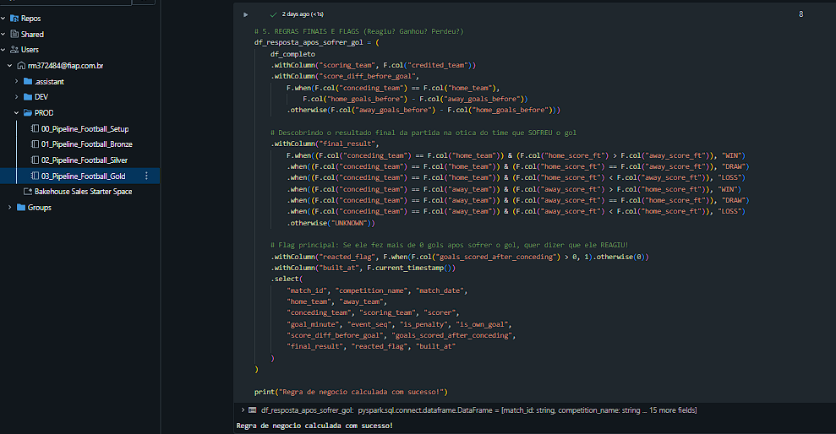
Estruturação do modelo dimensional final (Tabelas Fato e Dimensão).
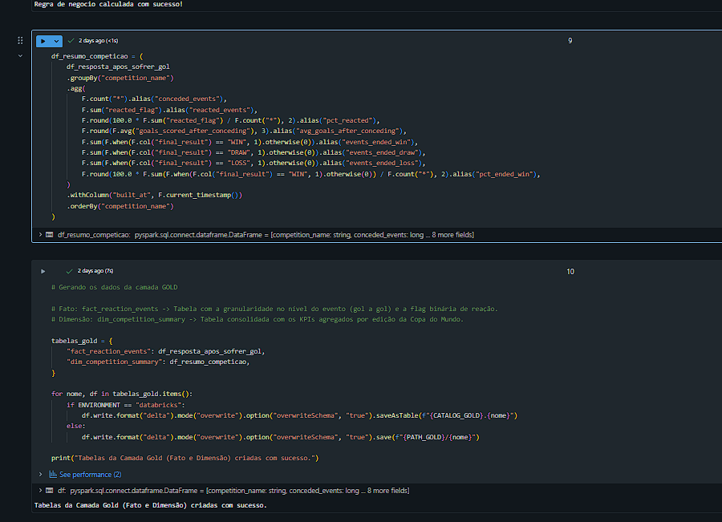

Consulta em SQL padrão validando a métrica exigida pela área de negócios.
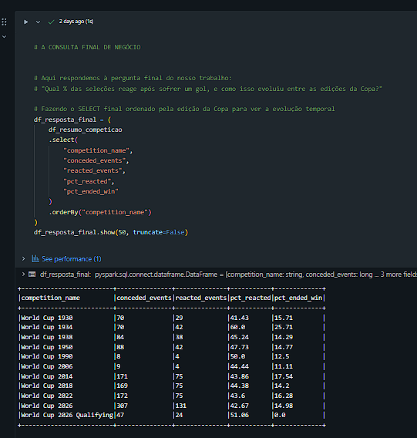

Visualização e geração de insights via Dashboard analítico (Databricks SQL).
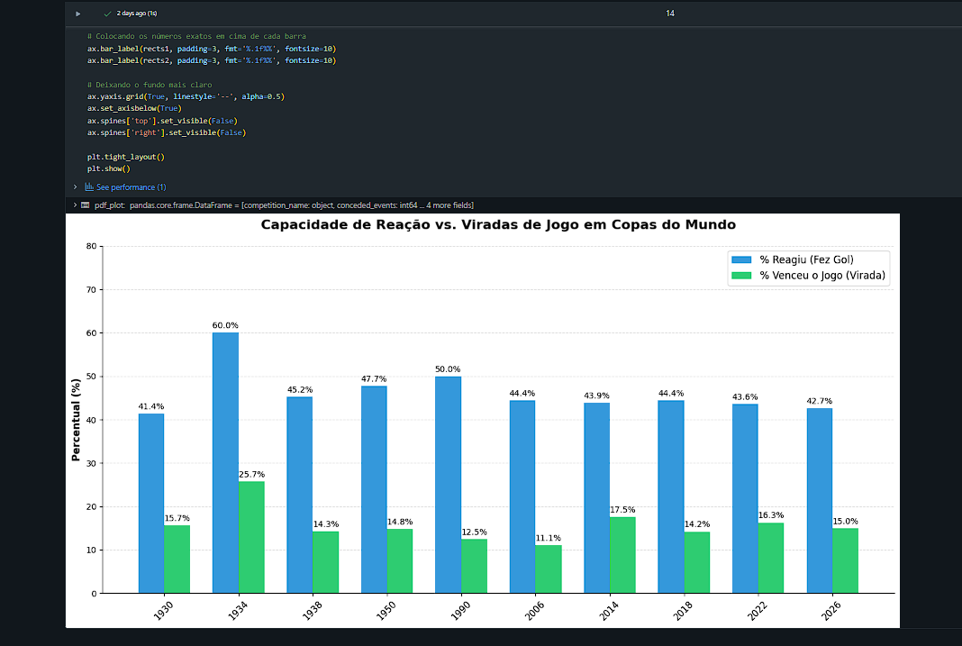

5. Volume de Dados Processados
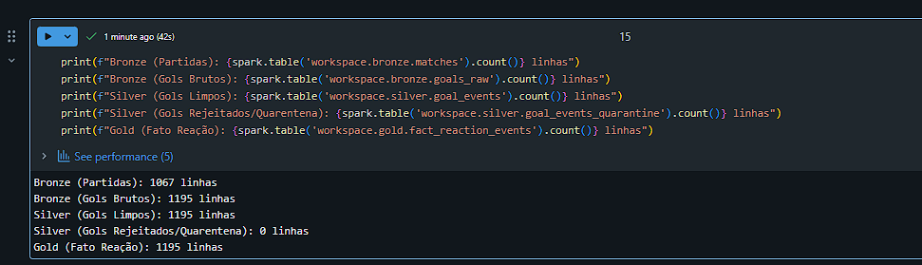

6. Configuração de Infraestrutura (Compute)
Os pipelines de dados no Databricks utilizam Serverless Compute (CPU). Diferente de clusters tradicionais, esse modelo dispensa configuração manual de instâncias: os recursos são provisionados de forma elástica e escalam sob demanda apenas durante a execução dos notebooks PySpark (camadas Bronze, Silver e Gold). O resultado é alta performance no processamento distribuído, otimização de custos e Zero-Ops (sem esforço de manutenção de infraestrutura).
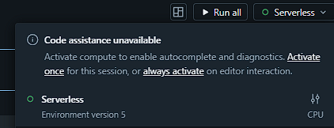

7. Tempos de Execução (Orquestração)
